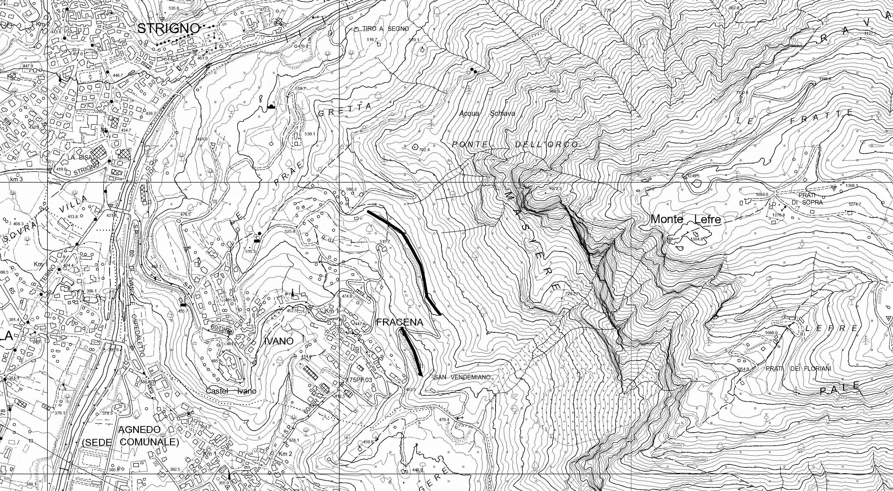
CARTA TOPOGRAFICA scala 1:10.000 – IVANO FRACENA località LE PRAE (Intervento del 02/02/2014)

